Univerzitet u Beogradu

Fakultet organizacionih nauka

Laboratorija za elektronsko poslovanje



Aplikacija za upravljanje pametnom kućom

Seminarski rad iz predmeta Internet tehnologije

Studenti:

Katarina Cvetković 281/16

Natalija Stojiljković 173/16

Beograd, 2020.

Sadržaj

1 Korisnički zahtev 3

2 Slučajevi korišćenja 4

2.1 Prijava na sistem 4

2.2 Prikaz korisnika aplikacije 6

3 Model podataka 8

4 REST API 8

5 Korisničko uputstvo 9

5.1 Zajednički slučajevi korišćenja 9

5.1.1 Prijava na sistem 9

5.2 Administrator 10

5.2.1 Prikaz korisnika aplikacije 10

5.3 Korisnik 15

5.3.1 Pregled vrednosti sistema 15

5.3.2 Promena vrednosti Sistema 18

6 Korišćene tehnologije 20

# Korisnički zahtev

Potrebno je projektovati veb aplikaciju za upravljanje pametnom kućom. Aplikaciju mogu da koriste administrator i ukućani. Administrator kreira naloge ukućana, briše njihove naloge I vrši izmenu podataka ukućana. Ukućani kada pristupe svom nalogu imaju mogućnost da upravljaju grejnim sistemom, sistemom hlađenja i svetlima u kući.

Slučajevi korišćenja:

1. Prijava korisnika na sistem

2. Unos korisnika

3. Brisanje korisnika

4. Izmena podataka o korisnicima

5. Pregled informacija o osvetljenju

6. Pregled informacija o grejanju

7. Pregled informacija o hlađenju

8. Podešavanje grejanja

9. Podešavanje hlađenja

10. Podešavanje osvetljenja

# Slučajevikorišćenja

# 

Slika: Dijagram slučajeva korišćenja za administratora

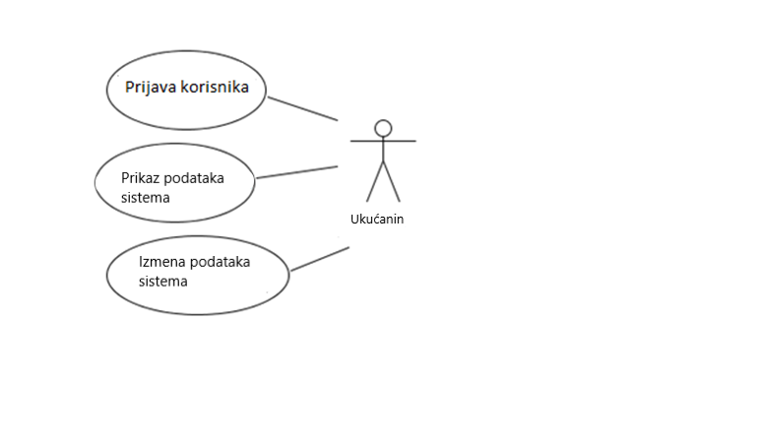

Slika: Dijagram slučajeva korišćenja za ukućanina

## Prijavanasistem

Naziv SK

Prijavljivanje korisnika

Aktori SK

Korisnik

Učesnici SK

Korisnik i sistem (aplikacija)

Preduslov: Sistem je uključen i otvorena je za forma za logovanje.

Osnovni scenario SK

1. Korisnik unosi korisničko ime i lozinku. (APUSO)

2. Korisnik kontroliše da li je korektno uneo korisničko ime i lozinku. (ANSO)

3. Korisnik poziva sistem da se uloguje (proveripodatke). (APSO)

4. Sistem proverava podatke o korisniku. (SO)

5. Sistem prikazuje korisniku poruku: “Uspešnoste se prijavili “. (IA)

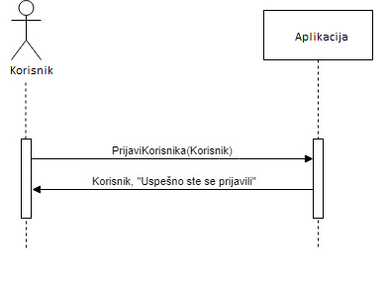

**Slika 3: Dijagram sekvenci slučajeva korišćenja – Prijavljivanjekorisnika (osnovni scenario)**

Alternativna scenarija

5.1. Ukoliko sistem ne može da nađe korisnika on prikazuje korisniku poruku: “Pogrešno korisničko ime ili šifra”. (IA)

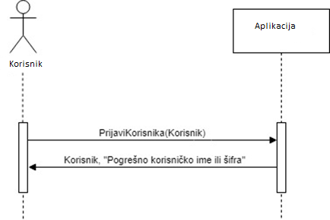

**Slika 4:Dijagramsekvencislučajevakorišćenja – Prijavljivanjekorisnika (alternativni scenario)**

## Prikazkorisnikaaplikacije

Naziv SK

Prikaz korisnika

Aktori SK

Korisnik

Učesnici SK

Korisnik i sistem (aplikacija)

Preduslov: Sistem je uključen. Učitana je lista korisnika.Otvoren je prozor za pretragu.

Osnovni scenario SK

1. Korisnik unosi vrednost po kojoj pretražuje korisnike. (APUSO)

2. Korisnik poziva sistem da nađe korisnike po zadatoj vrednosti. (APSO)

3. Sistem traži korisnike po zadatoj vrednosti i parametru. (SO)

4. Sistem prikazuje korisniku listu korisnika. (IA)

5. Korisnik bira korisnika koga želi da prikaže. (APUSO)

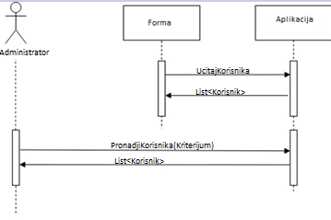

**Slika 7: Dijagram sekvenci slučajeva korišćenja – Prikaz korisnika (osnovni scenario)**

Alternativna scenarija

4.1. Ukoliko sistem ne može da nađe korisnika sistem prikazuje korisniku poruku: “Korisnik nije pronađen!”(IA)

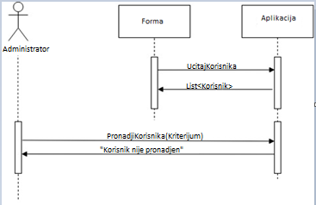

**Slika 7: Dijagram sekvenci slučajeva korišćenja – Prikaz korisnika (alternativni scenario)**

Korišćeni akronimi označavaju sledeće :

1. APUSO – Akter Priprema Unos za Sistemsku Operaciju,

2. APSO – Akter Poziva Sistemsku Operaciju,

3. SO – sistem izvršava Sistemsku Operaciju, i

4. IA – sistem prikazuje Izlazne Argumente sistemske operacije.

# Model podataka

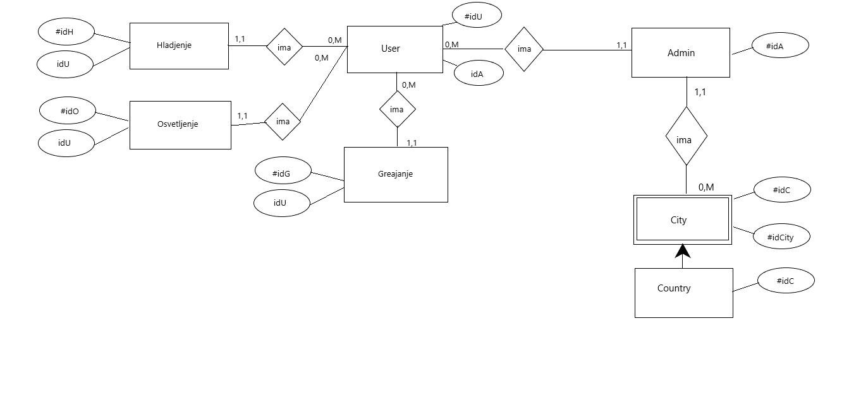

Slika8: Model podataka (PMOV)

# REST API

|  |  |
| --- | --- |
| Opis funkcije | Pregled država u kojima je mogućekoristitiaplikaciju |
| HTTP metoda | GET |
| URL | (nema) |
| URL parametri | (nema) |
| HTTP body parametri | (nema) |
| Format HTTP body parametara | (nema) |
| Izlazni parametri | <country>  <id>1</id>  <name>Serbia</name>  </country >  <country >  <id>2</id>  <name>Bosnia</name>  </country > |
| Format izlaznih parametara | application/xml |

# Korisničko uputstvo

## Zajednički slučajevi korišćenja

### Prijava na sistem

Prijavljivanje na sistem je zajednički slučaj korišćenja za oba korisnika. Korisnik unosi korisničko ime I lozinku. Ukoliko unesete pogrešnu lozinku, ispisaće se adekvatna poruka.

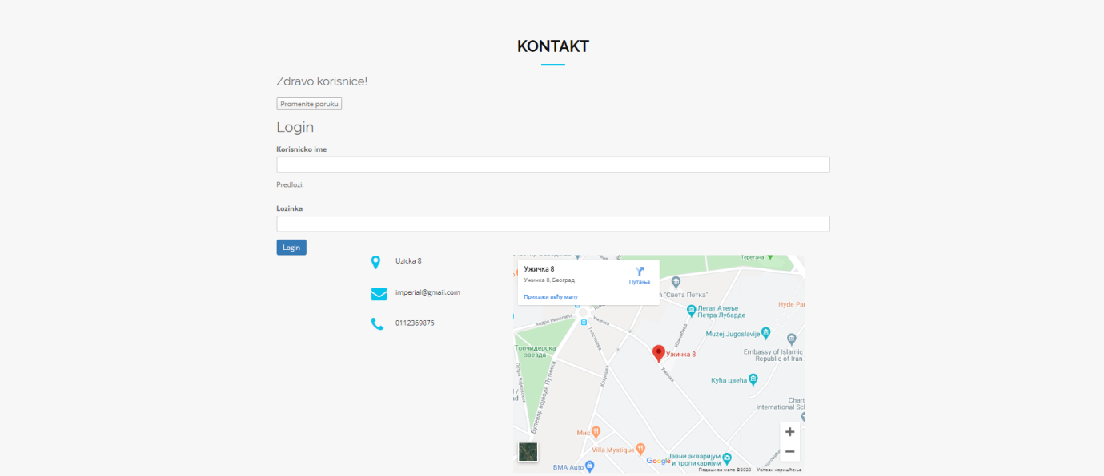

**Slika 8: Prijavljivanje korisnika**

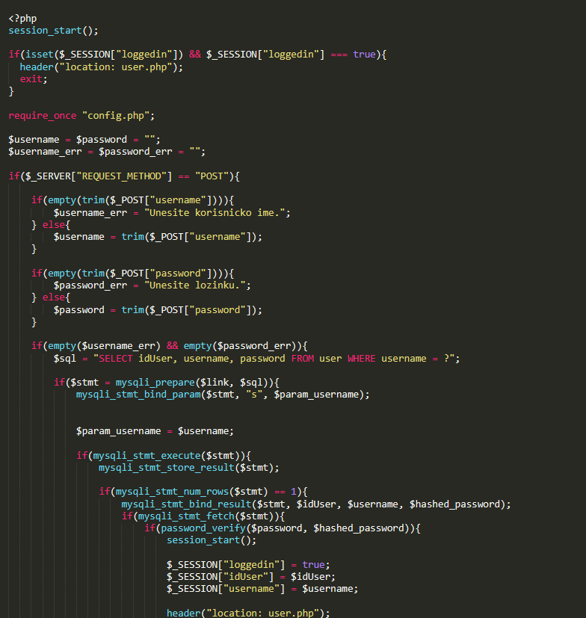

**Slika 9:Kod za prijavu korisnika**

## Administrator

### Prikaz korisnika aplikacije

Kako svaki administrator ima mogućnost kreiranja korisnika aplikacije iliti ukućana, omogućen mu je i prikaz korisnika, izmena i brisanjeprofila.

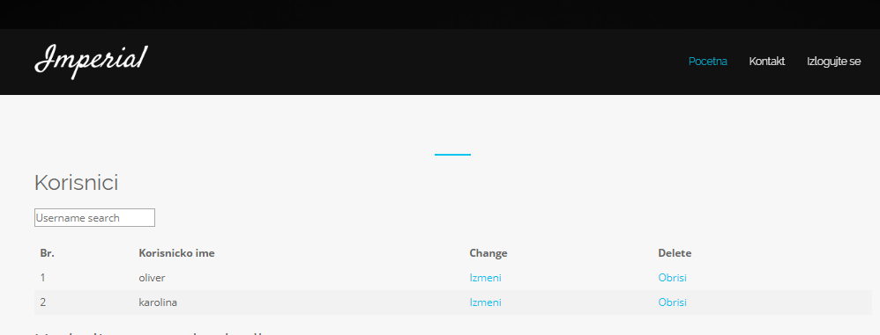

**Slika 10:Prikaz svih korisnika**

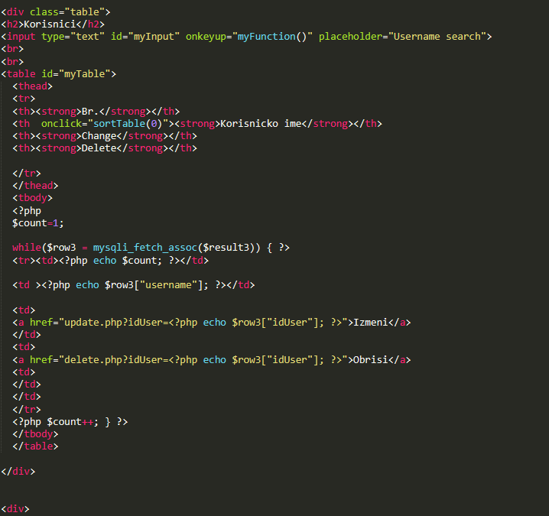

**Slika 11:Kod za prikaz svih korisnika**

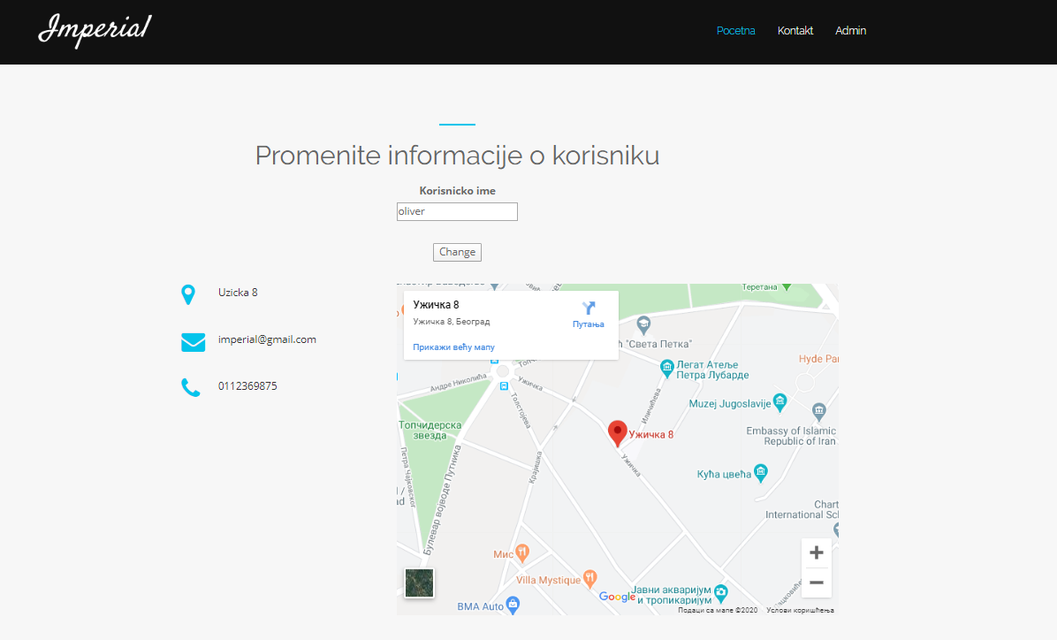

**Slika 12: Izmena podataka**

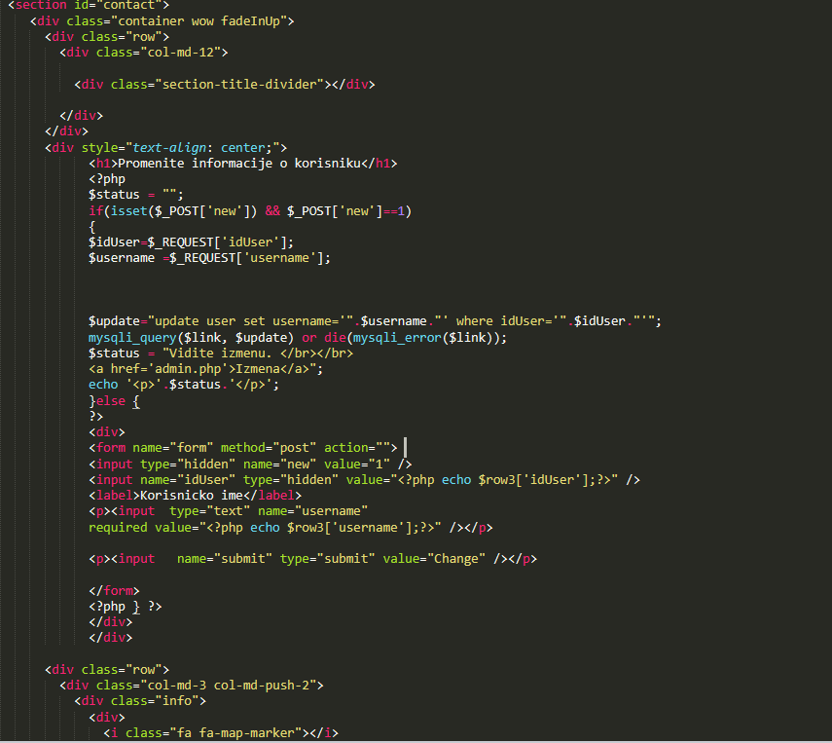

**Slika 13: Kod za izmenu podataka**

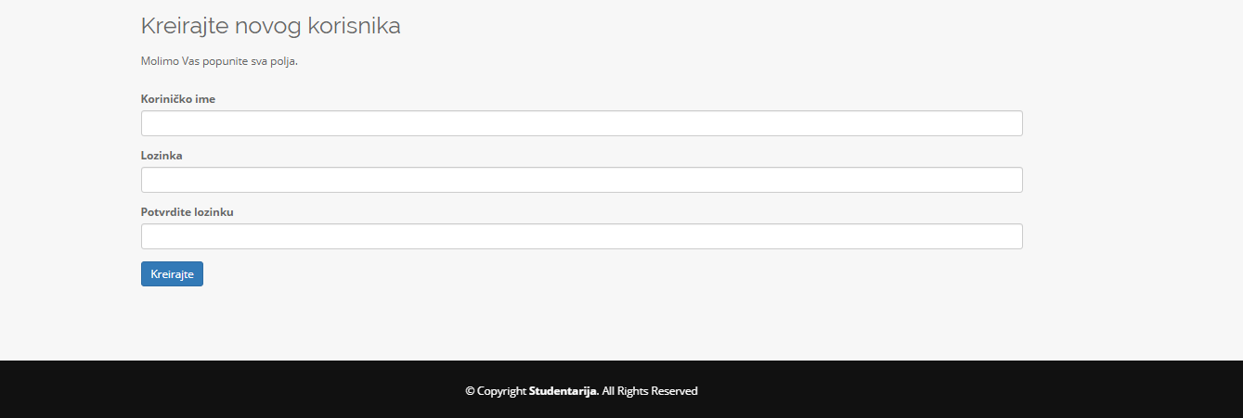

**Slika 14:Kreiranje novog korisnika**

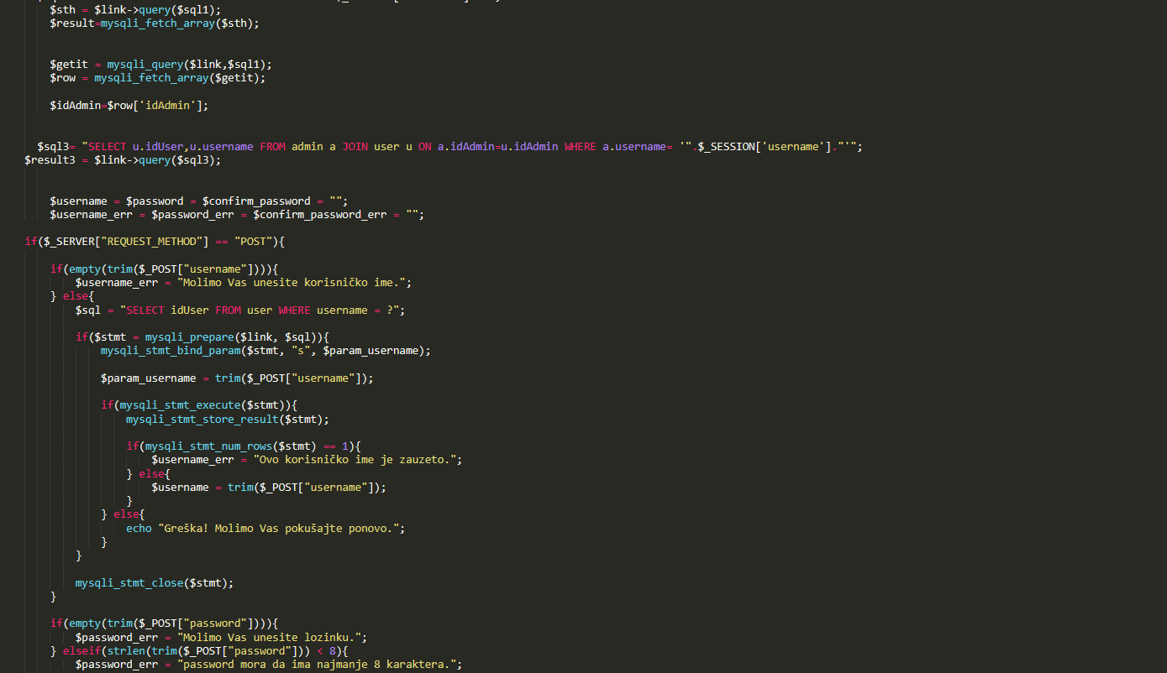

**Slika 15: Kod za kreiranje novog korisnika**

Za prikaz trenutne temperature u Beogradu, korišćen je javni veb servis. Takođe pomoću javnog veb servisa omogućeno je i preuzimanje različitih pdf datoteka.

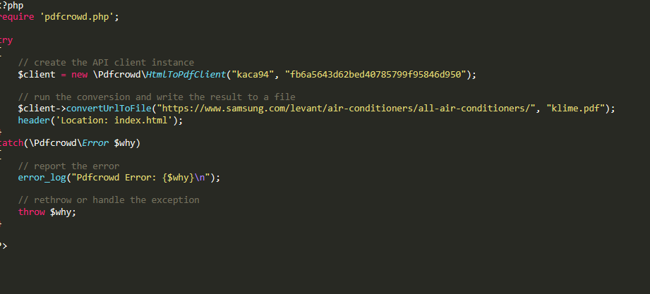

**Slika 16:Kod server**

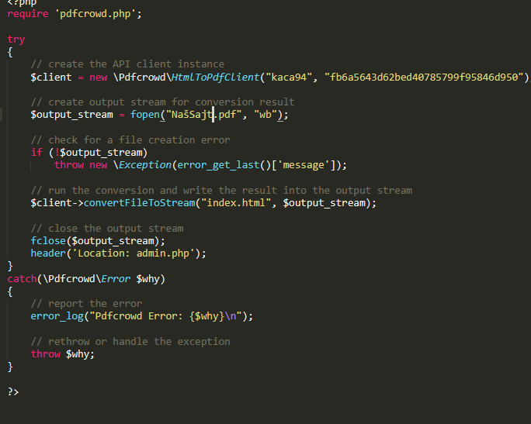

**Slika 16:Kod servera**

## Korisnik

### Pregled vrednosti sistema

Korisnik je u mogućnosti, da nakon prijave na sistem, pogleda kakave su vrednosti Sistema grejanja, hlađenja i osvetljenja. Za grejanje i hlađenje omogućena je promena temperature I uključivanje I isključivanje, dok je za osvetljenje moguće samo ga iskljućiti ili uključiti.

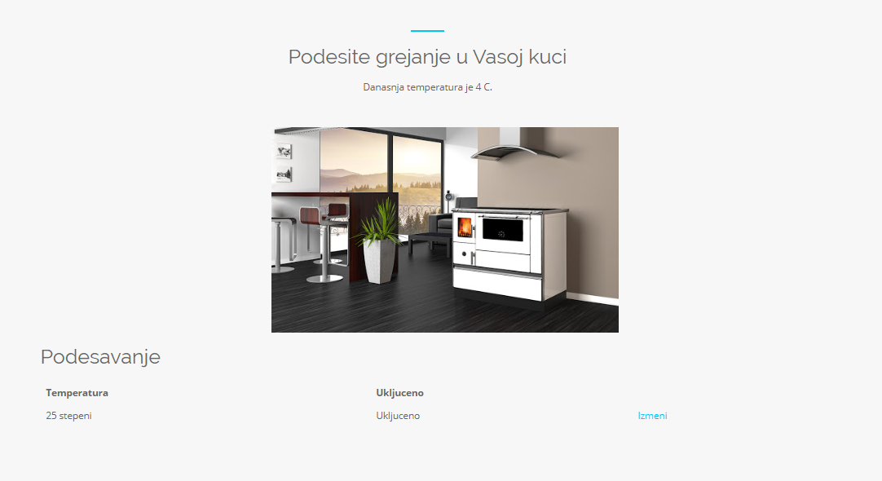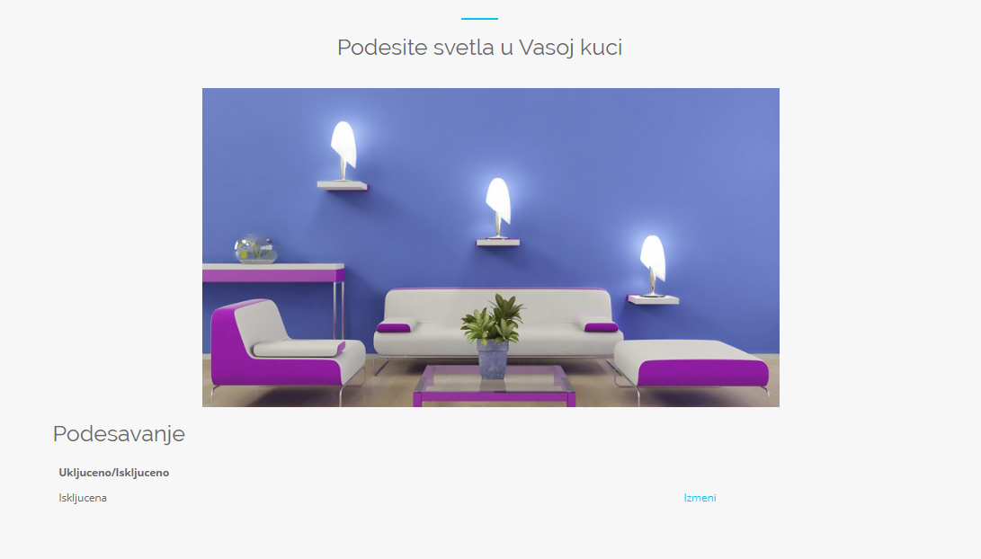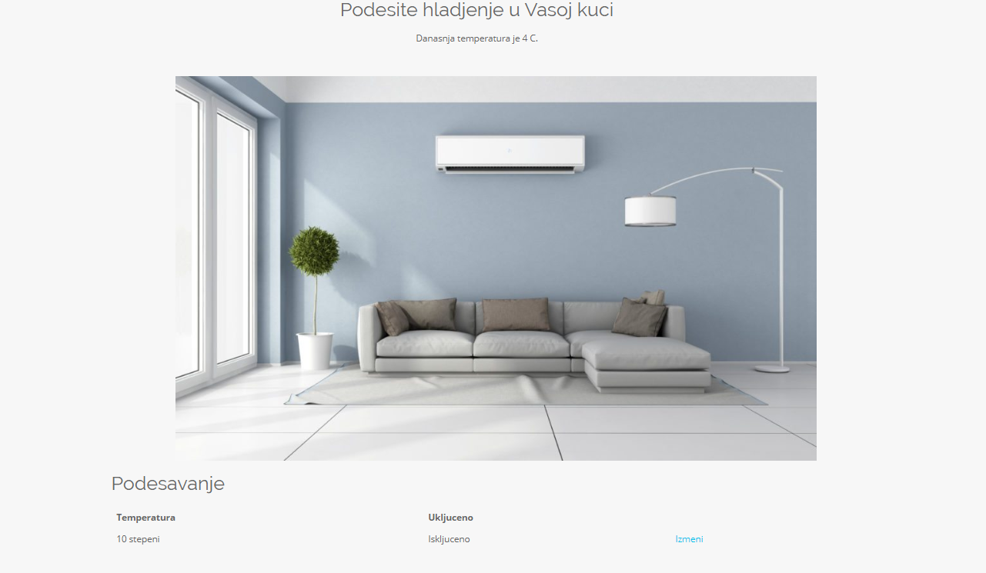

**Slika 16:Prikaz vrednosti sistema**

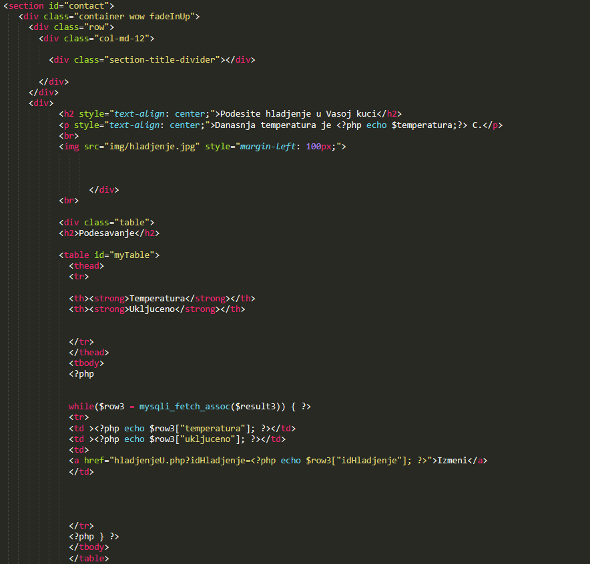

**Slika 16:Kod za prikaz vrednosti sistema**

### Promena vrednosti Sistema

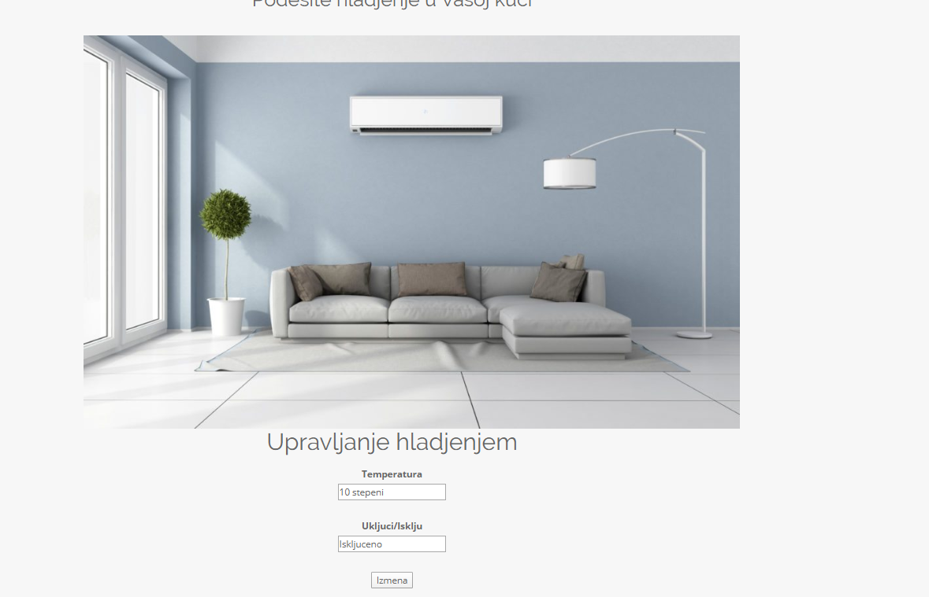

**Slika 17: Promena vrednosti sistema**

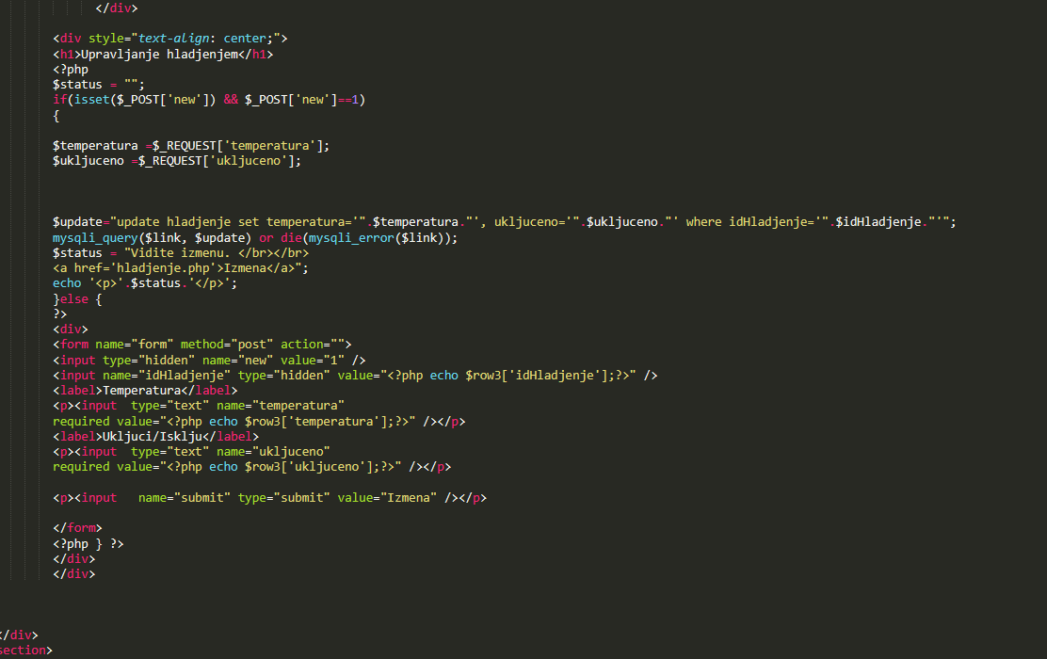

**Slika 18:Kod za promenu vrednosti sistema**

# Korišćene tehnologije

Aplikacija je kreirana pomoću obijektno orijentisanog jezika PHP. Pomoću pomenutog jezika konektujemo se na bazu koja je kreirana u MySQL serveru. Prikaz podataka je pisan u XML-u i PHP-u I predstavljen je HTML tabelom, koja je dizajnirana pomoću Bootstrap-a i CSS-a. Napredne funkcije su kreirane pomoću JavaScript-a.